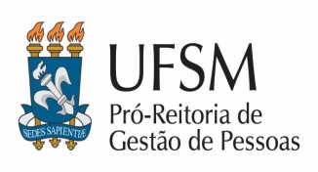
Ministério da Educação
Universidade Federal de Santa Maria
Pró-Reitoria de Gestão de Pessoas
Coordenadoria de Concursos
Núcleo de Concurso de Técnico-Administrativos

ANEXO 1

DECLARAÇÃO DE FORMAÇÃO ACADÊMICA E EXPERIÊNCIA EM ATIVIDADES DE ELABORAÇÃO/REVISÃO DE QUESTÕES OBJETIVAS PARA PROCESSOS SELETIVOS/CONCURSOS PÚBLICOS
EDITAL N. 47/2023-PROGEP/UFSM
Identificação e formação acadêmica

Nome:
Siape:
Docente: Técnico-Administrativo:

Graduação:
Especialização:
Mestrado:
Doutorado:

Declaro, para fins de participação nas atividades previstas no Edital N. 047/2023-PROGEP/UFSM, que possuo experiência em elaboração ou revisão de questões objetivas em concursos públicos/ processos seletivos, conforme segue:

ANO | INSTITUIÇÃO | PROCESSO SELETIVO/  CONCURSO | ATIVIDADE REALIZADA | ÁREA ESPECÍFICA

Santa Maria, de de 2023

